Sweco Danmark A/S  Ørestads Boulevard 41  2300 København S | Sagsnr.: 24-001216  Dok.nr.: 24-001216-11  Natur og Vand  Sagsbehandler  Birgitte Apel Jacobsen  55 36 25 07  biaj@vordingborg.dk  20. marts 2024

Tilladelse til tre krydsninger af vandløbet tilløb til Storstrømmen

Ledningstype | Krydsning 1: Spildevand; Ø250 mm PP og 600 BT samt fjernvarme; DN100 (Twinrør)  Krydsning 2: Spildevand; Ø160 mm PP samt vand; Ø50 PE og fjernvarme; DN180 (Twinrør)  Krydsning 3: Vand Ø63 PE
Krydsningsmetode | Gravning
Vandløb/Placering | T.T. Storstrømmen
Ansøger | Sweco A/S ved Michael Hjortebjerg
Ledningsejer | Vordingborg Spildevand A/S ved Lars Hagbarth
Ansøgning modtaget | 28. februar og 7. marts 2024
Forventet arbejdsperiode | Krydsning 1: Forventet i perioden marts – juli 2025  Krydsning 2: Forventet i perioden marts – maj 2026
Udgifter til anlæg og vedligeholdelse afholdes af | Udgifterne til anlæg og vedligeholdelse er ikke prissat endnu, men afholdes imellem Sweco A/S og Vordingborg Spildevand A/S

Resume af projektet
Virksomhed Sweco A/S har ansøgt om 3 krydsningstilladelser. Krydsningerne sker ved gravning og er i forbindelse med en separatkloakering og et fjernvarmeprojekt i området. På figur 1, ses et oversigtskort af vandløbet der krydses og de tre krydsningssteder.
Krydsningerne er beskrevet på side 2-5.

Afgørelse
Vordingborg Kommune meddeler hermed tilladelse til krydsning af vandløbet T.T. Storstrømmen via gravning. Arbejdet forventes udført fra marts og frem til juli 2025/maj2026. Tilladelsen gives på baggrund af ansøgningsmaterialet og med vilkår der fremgår af side 2-6.

Tilladelsen gives med hjemmel i:
Bekendtgørelse af lov om vandløb, nr. 1217 af 25. november 2019 § 47, samt Bekendtgørelse om vandløbsregulering og -restaurering m.v. bekendtgørelse 2 nr. 834 af 27/06/2016, § 9, 12 og 17.

Beskrivelse af de tre krydsninger
Sweco A/S har på vegne af Vordingborg Spildevand A/S søgt om tilladelse til at krydse vandløbet tilløb til Storstrømmen tre steder med ledninger i forbindelse med et separatkloakering- og fjernvarmeprojekt. På figur 1 ses et oversigtskort, hvor de tre krydsningspunkter er tegnet ind på vandløbet markeret med rødt. Derudover ses §3 områderne tilknyttet vandløbet.

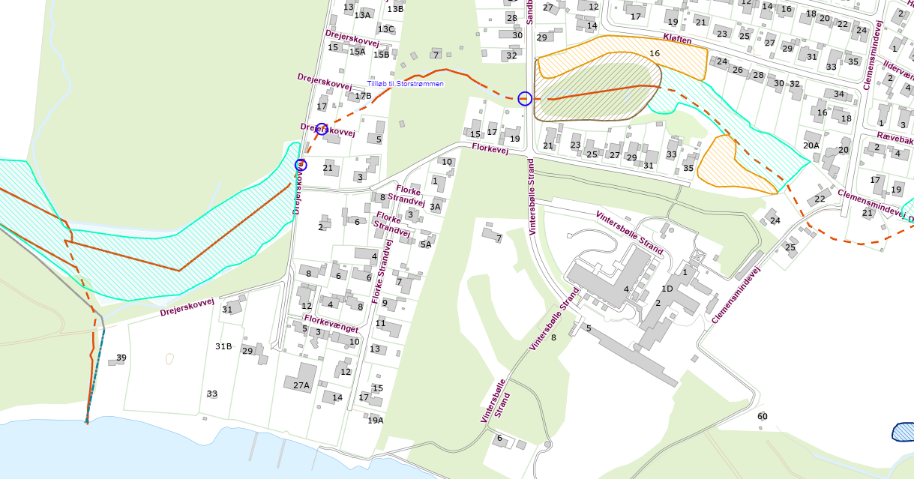
Figur 1 Viser de tre ansøgte krydsningssteder af vandløbet T.T. Storstrømmen markeret med rød linie. Det grøblå skraverede område er §3 eng, det brune skraverede område §3 mose, det orange skraverede område er §3 overdrev. T.T. Storstrømmen er på den sidste strækning §3 beskyttet og målsat i de statslige vandområdeplaner, med status ukendt.

Krydsning 1 længst opstrøms ved Sandbergvej
Krydsningen fortages i vejmatriklen. Der krydses med tre ledninger; Spildevand; Ø250 mm PP og 600 BT samt fjernvarme; DN100 (Twinrør). Det skønnes at det rørlagte vandløb ligger med en BK i 13,30 og en TK i 13,60 m DVR90. Ledningerne lægges over det rørlagte vandløb i en forventelig BK i 18,00 m DVR90 og således i en afstand på ca. 4,4 meter.

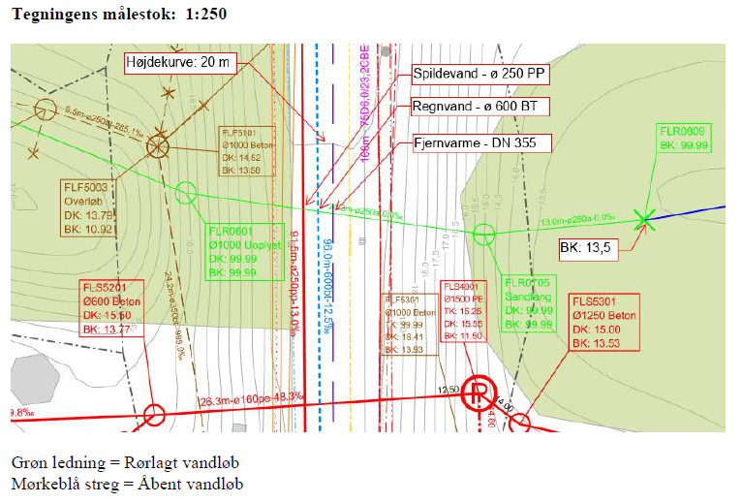
Figur 2 teknisktegning af krydsningen ved Sandbergvej

Krydsning 2 ved Drejerskovvej ud for nr. 19
Krydsningen fortages i privatvej. Der krydses med tre ledninger; Spildevand; Ø160 mm PP samt vand; Ø50 PE og fjernvarme; DN180 (Twinrør). Koten på det rørlagte vandløb er ikke kendt. Koten verificeres ved prøvegravning under anlægsarbejdet. De tre ledningerne føres under det rørlagte vandløb med en afstand på 0,5 meter til bundkoten af rørledningen.

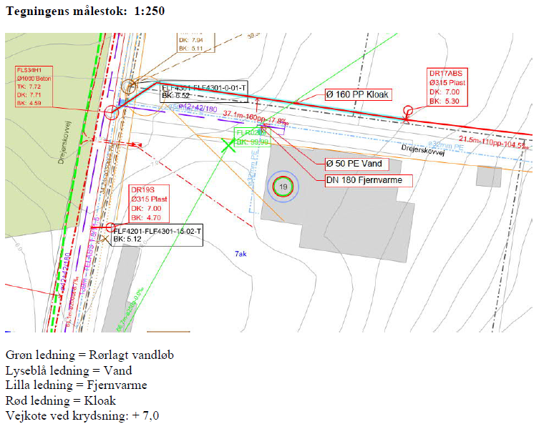
Figur 3 teknisktegning af krydsningen ved Drejerskovvej.

Krydsning 3 ved Drejerskovvej ud for nr. 21
Krydsningen fortages i privat fællesvej. Der krydses med en ledning; Vand Ø63 PE. Koten på det rørlagte vandløb er ikke kendt. Koten verificeres ved prøvegravning under anlægsarbejdet. Ledningen føres under det rørlagte vandløb med en afstand på 0,5 meter til bundkoten af rørledningen.

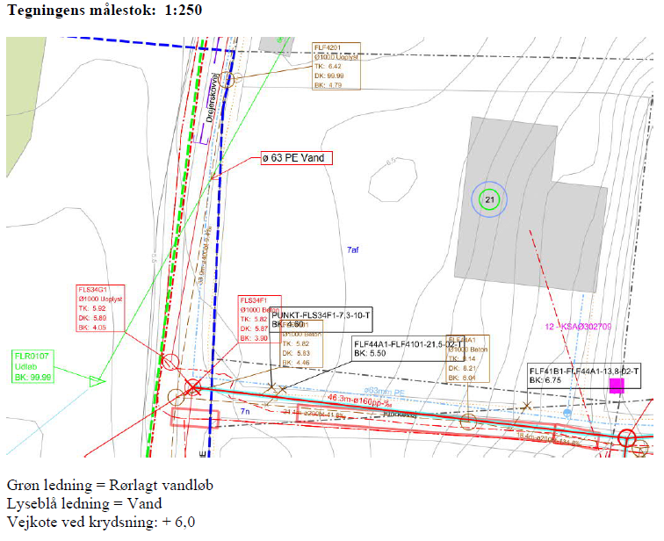
Figur 4 teknisktegning af krydsning ved Drejerskovvej ud for nr. 21

Tilladelsen gives med følgende vilkår:

At arbejdet udføres i henhold til det ansøgte, med følgende tilføjelser:

- At ledningerne ved Drejerskovvej 19 og 21 placeres mindst 0,5 meter under vandløbsbunden.
- At den maksimale underboringsdybde ved Drejerskovvej 19 og 21 holdes som minimum 1,5 meter på hver side af det rørlagte vandløb.
- At ansøger har pligt til at reetablere dræn hvis der skulle opstå skader på disse i forbindelse med etablering af ledninger.
- Ledningsejeren registrerer ledningen i Ledningsejerregistret (LER).
- Fremtidig vedligeholdelse påhviler ledningsejeren.
- At ledningsejer er ansvarlig for flytning og/eller sikring af ledningen ved evt. fremtidige vandløbsreguleringer eller restaureringer.
- Evt. skader på det rørlagte vandløb som følge af ledningens nedlæggelse, tilstedeværelse eller reparation, skal udbedres og betales af ledningsejeren.
- At der efter arbejdets udførelse sendes en færdigmelding til Vordingborg Kommune. Færdigmeldingen skal indeholde tegninger og/eller gis-filer, der viser ledningens endelige placering.

Vi gør opmærksom på, at hvis man under gravearbejdet møder spor af fortidsminder såsom stensamlinger, mørk jord, knoglerester eller potteskår o.l., så skal arbejdet straks stoppes, og Museum Sydøstdanmark tilkaldes. Man kan også anmode museet om en udtalelse inden gravearbejdet sættes i gang.
Denne godkendelse omhandler ikke forholdet til anden lovgivning. Der gøres opmærksom på, at der skal søges om gravetilladelse ved arbejde i vejarealer. Der gøres også opmærksomhed på at §3 arealerne ikke må påvirkes negativt som følge af anlægsarbejdet.

Offentliggørelse
Tilladelsen kan ses på Vordingborg Kommunes hjemmeside frem til den 17. april 2024, under høringer og annonceringer som ses nederst på forsiden, og tryk dernæst ind på vandløb og søer.
Tilladelsen er sendt til ansøger, andre myndigheder, klageberettige organisationer og andre med væsentlig interesse i sagen.

Klagevejledning:
Du kan klage over denne afgørelse til Miljø- og Fødevareklagenævnet. Klagefristen udløber 17. april 2024 kl. 23.59.
Du klager via Klageportalen på Nævnenes Hus, som du finder et link til på forsiden af www.naevneneshus.dk. Klagen sendes gennem Klageportalen til den myndighed, der har truffet afgørelsen.
En klage er indgivet, når den er tilgængelig for myndigheden i Klageportalen. Når du klager, skal du betale et gebyr. Du betaler gebyret med betalingskort i Klageportalen. Gebyret tilbagebetales, hvis klageren får helt eller delvis medhold i sin klage.
Miljø- og Fødevareklagenævnet skal som udgangspunkt afvise en klage, der kommer uden om Klageportalen, hvis der ikke er særlige grunde til det. Hvis du ønsker at blive fritaget for at bruge Klageportalen, skal du sende en begrundet anmodning til den myndighed, der har truffet afgørelse i sagen. Myndigheden videresender
herefter anmodningen til Miljø- og Fødevareklagenævnet, som træffer afgørelse om, hvorvidt din anmodning kan imødekommes.

Vandløbsmyndighedens afgørelser kan påklages af:
- den, afgørelsen er rettet til,
- enhver, der må antages at have en individuel, væsentlig interesse i sagens udfald.

Du får besked fra os, hvis andre klager.

Du må ikke udnytte tilladelsen før klagefristen er udløbet. Hvis der bliver klaget, må du heller ikke udnytte tilladelsen i den tid sagen bliver behandlet, medmindre Miljø- og Fødevareklagenævnet bestemmer andet.
Dispensationen skal udnyttes inden 3 år. Ellers bortfalder den.
Ønsker du eller en af de andre klageberettigede at få sagen afgjort ved domstolene, så skal retssagen anlægges inden 6 måneder efter, du har modtaget denne afgørelse.
Klagereglerne finder du i Naturbeskyttelseslovens §§ 78, 86, 87 og 88, i Lov om Miljø- og Fødevareklagenævnet samt i Bekendtgørelse om gebyr for indbringelse af klager for Miljø- og Fødevareklagenævnet m.v.

Venlig hilsen

Birgitte Apel Jacobsen
Vandløbsmedarbejder

Kopi sendt til:
- Ansøger, Sweco
- Ansøger, Vordingborg Forsyning
- Lodsejere
- Danmarks Naturfredningsforening
- DN-lokalkomité
- Dansk Ornitologisk Forening
- DOF-lokalkomité
- Danmarks Sportfiskerforbund
- Friluftsrådet
- Fiskerriinspektoratet
- Museum Sydøstdanmark
- Kystdirektoratet

